Мандрівка по книжковому місту
(Екскурсія по бібліотеці Чемужівської ЗОШ І-ІІІ ступенів для учнів 1-2 класів)
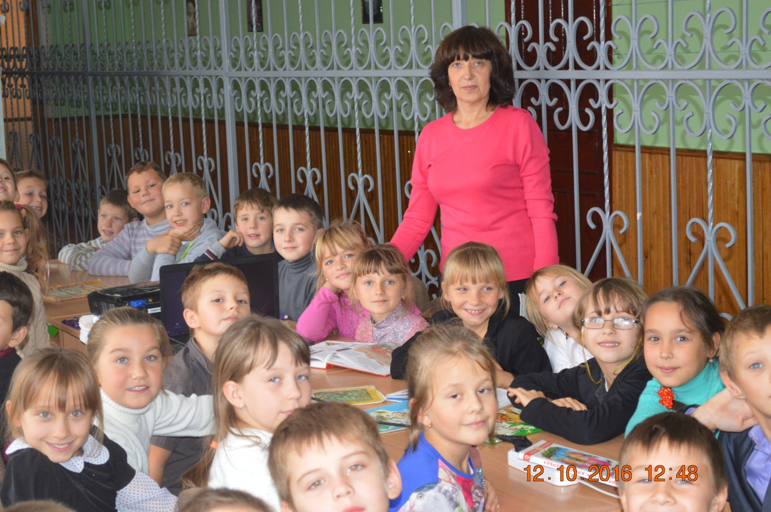

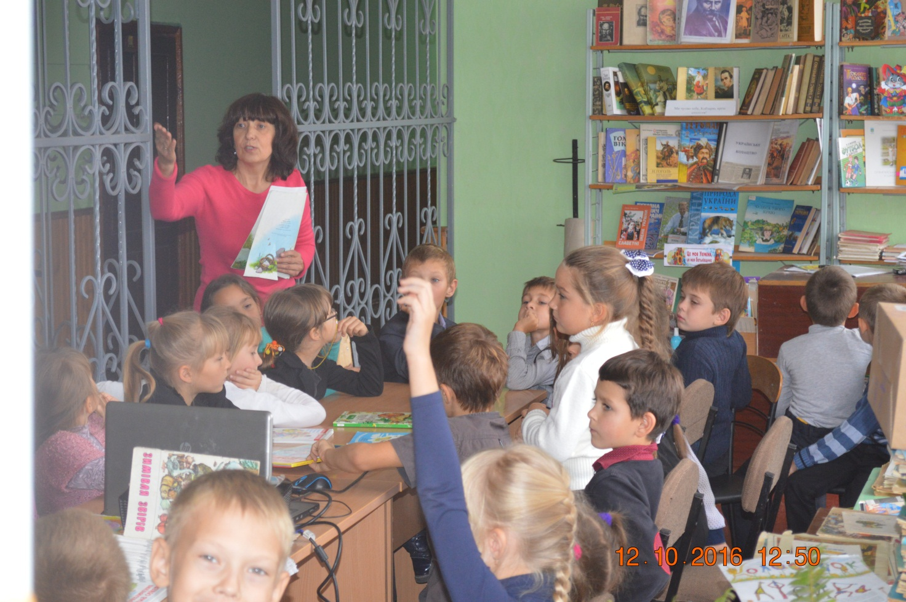
Добрий день ,діти! Ми зустрілися з вами для того, щоб познайомити вас з нашою шкільною бібліотекою.
Бібліотека – це справжнє «книжкове місто»: тут є свої вулиці й площі, палаци й будинки, є й свої мешканці, а мешканці – це звичайні книги.
У кожної книжки є свій «дім», а у «домів» є адреса. Адреса написана на ось такому поличковому роздільнику. Це може бути літера – і тоді ми знаємо,що тут « живуть» книжки, назви яких починаються на цю букву, або такою буквою починається прізвище письменника,що написав дану книжку, і тоді ми знаємо, що тут живуть книжки написані цим письменником.
А буває, що книжки живуть не тільки на простих книжкових полицях, а й у справжніх палацах – на так званих книжкових виставках. Подивіться на наші книжкові виставки, їх декілька.
На одній книжковій виставці, яка має назву «Це моя Україна – це моя Батьківщина», живуть книжки, що розповідають про життя українського народу, його звичаї, про письменників, які прославляли Україну.
На виставці « Казка + пригода = читаю з насолодою» , зібрані казки різних народів світу.
На книжкових виставках бібліотекарі завжди виставляють найкращі книги.
Є книг багато – радісних, печальних,
Товстих, тонких, барвистих, наче жар.
А сторінки, немов могутні крила;
Читай, лети на горду висоту.
Розкрили книгу – значить , ми відкрили
Нову країну – мрію золоту.
Всі ці книжки стоять на своїх полицях, кожна на своєму місці, й чекають читачів. Тихо в бібліотеці, стоять книжки, мовчать. Але тільки візьмеш книжку в руки, відкриєш першу сторінку – і почне вона розповідати.
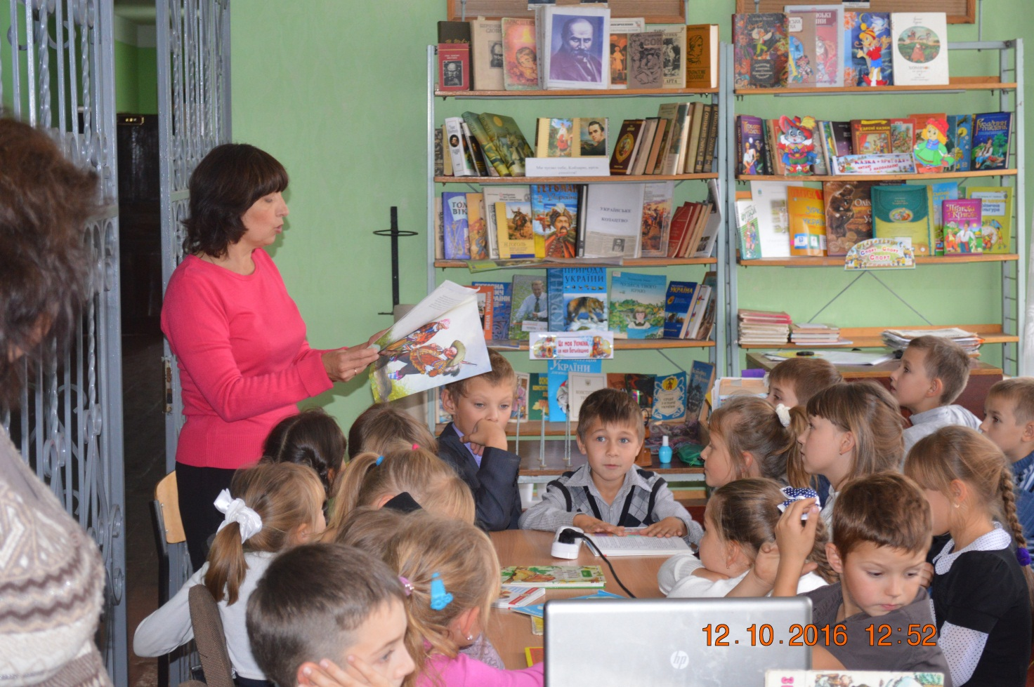
«Давно колись жила в одному селі маленька дівчинка, та така красуня, що кращої за неї. Мабуть, ніхто й не бачив. Мати любила її до нестями, а бабуся пошила для внучки гарненьку червону шапочку,яка була їй так до лиця,що дівчинку всі почали звати – Червона Шапочка.
Ви вже здогадалися, яку книжку ми відкрили? Це казка Ш.Перро «Червона Шапочка». Вам вже знайома ця книга. Знайомі вам й інші книжки, вам читали їх батьки, коли ви ще й говорити добре не вміли. А зараз згадаємо ваші перші улюблені книжки, побачимо, як ви знаєте казки та загадки:
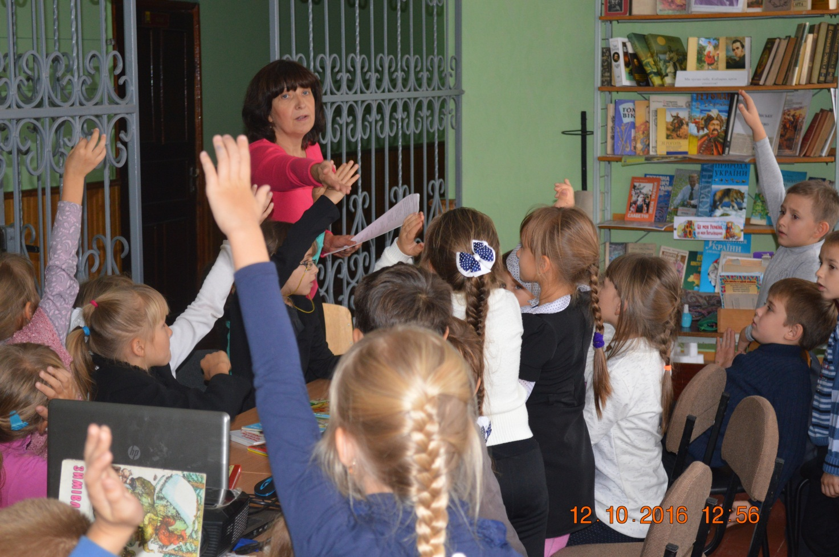
- Назвіть, хто це:
Я по коробу метений,
На яйцях спечений, -
Я от баби та от діда втік,
Так і от тебе втечу!
(Колобок)

- На сонечко я схожий
І сонечко люблю,
До нього повертаю
Голівоньку свою.
(Соняшник)

- В якій казці і хто варив таку смачну страву:
« Узяв і м’яса, й картоплі, й буряків – усього-всього, покришив дрібненько, склав у глечик з вузькою шийкою та й каже:
- Пригощайся, люба приятелько, не соромся!»
( Лисичка і журавель)
- Навколо нас вється, а в руки не дається.
( Вітер)
- В яких звірів перетворюється Людоїд на прохання Кота.
( Лев та маленька Мишка)
- Не кущ, а з листочками.
Не сорочка, а зшита.
Не людина, а говорить.
(Книга)
- Був собі дід Андрушко, а в нього баба Марушка, а в баби донечка Мінка, а в дочки собачка Хвінка,
А в собачки – киця Варварка, а в киці – вихованка – мишка Сіроманка.
(Ріпка)
- Відгадай загадку:
Малий собака не гавкає, не кусає,а до хати не пускає.
( Замок)
- З якого вірша цей уривок:
«Рано- вранці на світанку
Умиваються качата, кошенята, й мишенята,
І жучки, І павучки.
Тільки ти не умивався, замазурою зостався,
і втекли від замазури і штанці, і чобітки.
( К.Чуковський « Мийдодір»)
10) Як звати героя української казки, якому в скрутну годину допомогло гусеня?
(Телесик)
11) Хто так сказав:
« Не полечу з вами, як була я влужку,
Виломила ніжку, а ви полинули, мене покинули»
(Кривенька качечка)
12) В якій казці козенята відчинили двері та й зникли десь?
( Вовк і семеро козенят)
1З) якої казки ця пісенька:
- Котику- братику!
Несе мене Лиска за кленові ліси,
За крутії гори, за бистрії води – порятуй мене!
( Лисчка, Котик і Півник)
- Хоч і неписьменний, а весь вік пишу.
(Олівець, ручка)
- Куди впали стріли старших братів Івана-царенка.
( У іншому царстві, на княжий двір)
- Коли нема - мене чекають, коли прийду – усі тікають.
(Дощ)
- Хто сказав ці слова:
- Ловись,- каже, - рибко, велика та все велика!
- Ловись, рибко, велика та все велика.
( Лисичка-сестричка і Вовк-пані брат)
- Плету хлівець на четверо овець, а на п’яту окремо.
(Рукавиця)
- Що несла у кошику Червона Шапочка?
( Пиріжок та горщечок масла)
- Хто мовчить, сто дурнів навчить.
(Книга)
- Де жили всі ці звірі:
- Мишка - шкряботушка,
- Жаба – скрекотушка,
- Зайчик – побігайчик,
- Лисичка – сестричка та Вовчик –братик.
(Рукавичка)
- У нашої бабусі сидить дід у кожусі, проти печі гріється,без води умиється.
(Кіт)
- Хто це така:
«За три копи куплена, пів бока луплена.
Тупу-тупу ногами, сколю тебе рогами,
Хвостиком Замету, тут тобі й смерть»
(Коза-дереза)
- Сидить пані у жупані, хто її родягає, той сльози проливає.
( Цибуля)
- З якої казки цей бичок:
«Я бичок-третячок, смолою засмалений.»
(Солом’яний бичок)
- Дуже я потрібна всім
І дорослим і малим.
Всіх я розуму учу,
А сама завжди мовчу. (Книга)
Ви вже багато книжок прочитали, але є ще дуже багато книжок невідомих для вас, які чекають на вас, коли ви станете дорослішими та й прочитаєте їх.
Скільки в небі зірок,
Скільки в лісі квіток,
Скільки крапель в Дніпрі -
Стільки книг на землі.
Гортаючи сторінки книжок, ви мандруєте в чарівні країни, де живуть Маленький Мук, Буратіно, Чіполіно, барон Мюнхаузен, Незнайко та його друзі, старий Хаттабич та багато інших героїв книг. Сторінку за сторінкою із захопленням будете ви читати повість-казку О.Волкова « Чарівник Смарагдового міста» про пригоди дівчинки Еллі та її друзів: Страшила, Залізного Дроворуба та боягуза Лева.
Якщо ви любите веселі та смішні історії, то я вам раджу прочитати книги М. Носова, Рауда, Ліндгрен.
Разом з книгою ви побуваєте на морському дні, де серед коралів і морських зірок живе цар, послухаєте пісні, які співає Садко морському царю; попливете за маленькою Русалочкою, яка закохалась у прекрасного принца і побажала стати людиною: підніметесь до зірок у ракеті; помандруєте по лісах, озерах і горах.
Книги допоможуть вам відкрити чарівні таємниці планет і зірок,розгадати таємниці природи. Але для цього потрібно багато читати. Книг, які є у вас вдома, напевно, не вистачить. Де ж їх узяти? Різних і цікавих?
Звичайно, у нашій бібліотеці. Подивіться навкруги. Як багато тут книжок!. Ставши читачами нашої бібліотеки, ви будете брати книги тут, в цій кімнаті, додому, а прочитавши книгу, обов’язково повернете сюди, в бібліотеку. Це місце, де книги видаються додому, називається абонементом.
А допоможе вам розібратися у книжковому світі бібліотекар.
Бібліотекар – це мов провідник,
Що книжний світ нам відкриває,
Цю працю любить, до неї звик.
Чарівний світ цей добре знає.
Бібліотекар чудово знає літературу, часто розмовляє з дітьми про книги, допомагає стати добрими та справжніми читачами.
Ставши справжніми читачами шкільної бібліотеки,ви повинні цінувати книгу – джерело знань, дуже бережливо ставитись до книжок, а ще ви повинні запам’ятати правила поводження з книжкою та правила користування бібліотекою.
- Беріть книги чистими руками. ( А є діти, що їх ніколи не миють.)
- Не перегинайте книжки,від цього випадають сторінки.
- Не кладіть в книгу олівців, від цього вона рветься. ( Про це ви, мабуть, ніколи не думали?)
- Не загинайте сторінки, користуйтесь закладками. ( А у вас вони є?)
- Не читайте книги під час їди.
- Щоб книга чи підручник довше служили вам, обгорніть їх. ( А увас обгорнуті підручники?)
Запам’ятали ви ці правила, діти?
А ось правила користування бібліотекою, які теж треба запам’ятати:
- Вибрані вами книжки можна тримати вдома не більше двох тижнів, тому що їх хочуть прочитати ваші товариші.
- Якщо ви від’їджаєте на відпочинок, то обов’язково поверніть всі бібліотечні книжки.
- І останнє. Це для тих , з ким трапилась біда, - випадково загубилась бібліотечна книжка. Сам, без нагадувань прийди до бібліотеки і розкажи про це. Бібліотекар завжди допоможе тобі, підкаже, яку книгу можна принести замість загубленої.
- А почитати журнали або книги, які є в бібліотеці в одному примірнику і тому не видають додому ( приклад ), можна в читальному залі.
На най виднішому місці розміщено словники, енциклопедії, інші книги довідкового характеру.
А щоб ви добре зрозуміли. Чому треба шанувати і берегти книжку, послухайте, яка пригода трапилась із хлопчиком Васильком, який не дуже чемно поводився з книгою.
Отак вчора ліг він спати та й узяв книжку почитати перед сном. Лежить Василько,читає і задрімав. І сниться василькові, що він сам книжка.
От бере його. Книжку Василька, Оленка, що теж не дуже поважає книжку, бере, читає й водночас обідає. Борщ із ложки – кап! – та на Василька-книжку. Йому пече, йому неприємно, що на нього борщ капає, Та нічого не вдіє Василько, бо він книжка.
А потім ухопили Василька- книжку Михайлик і Вова та давай на ньому різні дурниці писати. « Читав Вова», « Цікава книжка», « Колька - дурак » - отаке понаписували, так ніби хтось у грязюку перо вмочив та й бруднить Василька-книжку! Далі ще гірше!
Оленка почала Василька-книжку ножицями різати – малюнки вирізувати Болить Василькові, аж « рятуйте!» хоче крикнути…
Тільки-но Оленка ножиці прийняла, як хтось гарячу праску поставив на Василька-книжку. Горить Василько - книжка, дим із нього йде. Пече йому.
Вже Василько – книжка – не книжка, а саме шмаття, в яке загорнула Оленка свій сніданок. Так гірко та боляче зробилось Василькові, що він аж прокинувся.
- Ой, що зі мною зробили?!
А потім, здогадавшись, що то був сон, зітхнув легше. А зітхнувши, подумав та й гасло про книжку склав: «Бережи книгу – це твій друг!»
І ніколи вже не псує Василько книг та й товаришів соромить, коли хтось із них не береже книжку.
Пам’ятайте правила поводження з книгою, бережіть книги, адже скільки цікавого і захоплюючого можна знайти на їхніх сторінках.
А в давнину звичайної нашому оку книжки не було. Люди писали на плоскому камінні, стінах печери, а згодом на глиняних табличках. Розмочували глину, робили з неї невеличку пластину і на мокрій поверхні писали спеціальною паличкою. Потім табличку сушили на сонці або випалювали на вогні, щоб вона не кришилася.
Та хіба в такий спосіб багато напишеш! До того ж книжки з глини були надто важкі і незручні.
Деякі народи використовували для письма листя папірусу – болотяної рослини, яка росте в далекій Африці. А декому слугували для цього дерев’яні дощечки. На них металевими писалами видряпували букви.
Згодом людина навчилась робити книжку з пергаменту – тонкої телячої шкіри. Вони були зручні і легкі, але дуже дорогі. На виготовлення однієї книжки потрібно наготувати шкурок із цілої череди телят.
Справжній папір навчилися робити близько двох тисяч років тому. Перші книжки на ньому писали, а не друкували. Це нелегка й дуже кропітка робота.
Та зовсім нове життя почалося у книжки, коли винайшли друкарський верстат. Понад 400 років тому в старовинному українському місті Острозі був надрукований найперший « Буквар». Минув час – і друкована книжка стала постійним нашим супутником, щирим другом і порадником.
Яж зовсім забула, ми хотіли на це свято запросити гостей, але вони не приїхали, бо не змогли, а прислали тільки телеграми. Та вони без підписів. Я зараз їх вам зачитаю, а ви допоможете мені зрозуміти від кого ці телеграми.
- « Дуже засмучена, Мишка випадково розбила моє яєчко, прийти не зможу.
( Курочка Ряба)
- « Пришліть нам, будь-ласка краплі. Ми жабками нині об’їлися і у нас животи розболілися. (К.Чуковський «Телефон»)
- « З’їв семеро козенят, болить живіт» ( Вовк і семеро козенят)
- «Дорогі гості, допомагайте – Павука - злодія зарубайте.» ( Муха - цокотуха)
Ось і надійшла до кінця наша з вами зустріч, і на завершення я хочу вам побажати бути активними читачами нашої бібліотеки, берегти книгу, охайно з нею поводитися і все життя не розлучатися з дорогим другом – книгою.
Бачить – не бачить, чути не чує.
Мовчки мудрує, часом захоче –
Правди навчає, іноді збреше.
Всіх звеселяє люба розмова –
Будемо, діти, з нею довіку
Жити-дружити. Хто ж то такая?
В світі щаслива, мудра, правдива
І жартівлива.
Як не вгадали- стану в пригоді:
Річ коротенька – книжка та й годі.
( Леонід Глібов)

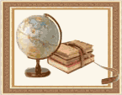

«Словник – інструмент пізнання світу. Науково-популярна і науково-пізнавальна література та форми роботи з нею»

Бібліотечний урок

10 клас

Тема: Словник – інструмент пізнання світу. Науково-популярна і науково-пізнавальна література та форми роботи з нею

Мета: ознайомитись із видами словників; розвивати вміння працювати зі словником; збагатити словниковий запас учнів; виховувати любов до рідної мови та рідного краю; розвивати вміння працювати в парах та групах.

Пам’ятка роботи зі словником
  - Прочитай слово.
  - Визнач, на яку літеру воно починається.
  - Знайди у змісті, на якій сторінці знаходиться літера.
  - Пам’ятай! Слова у словнику розміщуються за алфавітом не лише за першою, а й за другою, третьою, четвертою літерами.

1. Організаційний момент.
2. Вступне слово бібліотекаря
Як парость виноградної лози,
Плекайте мову. Пильно в ненастанно
Політь бур'ян. Чистіша від сльози
Вона хай буде. Вірно і слухняно
Нехай вона щоразу служить вам,
Хоч і живе своїм живим життям.
Прислухайтесь, як океан співає —
Народ говорить. І любов, і гнів
У тому гомоні морськім. Немає
Мудріших, ніж народ, учителів;
У нього кожне слово — це перлина,
Це праця, це натхнення, це людина.
Не бійтесь заглядати у словник:
Це пишний яр, а не сумне провалля;
Збирайте, як розумний садівник,
Достиглий овоч у Грінченка й Даля,
Не майте гніву до моїх порад
І не лінуйтесь доглядать свій сад.

Максим Рильський – Мова

Бібліотекар. Це дійсно чудово – пізнавати нові слова. Проте у цьому морі слів можна дійсно «потонути». Ось чому нам потрібна надійна опора – пліт, щоб триматись на плаву. Такою основою у світі слів є довідкова література – ті книги, які тлумачать значення слів та нових понять, їх історію та правопис.

3. Аналіз виставки книг.
Бібліотекар. Ось перед вами виставка книг. Це книги – всезнайки, скупі й щирі одночасно, в них немає нічого зайвого і є багато потрібного. Одні підкажуть вам назви річок, міст, морів, гір. Інші розкажуть про хвороби та їх лікування. Треті – про рослин та їх корисні властивості. Такі книги називаються довідниками.

Будь-який словник – це збірник слів за алфавітом. Слово, яке треба пояснити, в словнику набране крупним шрифтом.
Буває, що слово відоме давно,
А знає не кожен, що значить воно.
І тут у пригоді стає визначник
Скарбів наших мовних – тлумачний словник.

До філологічних словників відносять.

- Словники синонімів
- Словники антонімів
- Словники омонімів
- Словники фразеологізмів
- Етимологічні словники
- Словники наголосів
- Словники морфем
- Тлумачні словники
- Орфографічні словники

Видатний вчений, лікар, письменник В.Даль зібрав двісті тисяч слів і для кожного слова знайшов тлумачення. Поруч зі словником В.Даля стоїть і словник української мови видатного українського письменника Б.Грінченко підсумував майже столітні зусилля української інтелігенції у формуванні мови свого народу. За це він заслуговує на вічну пам’ять і пошану.

Слова розміщені у словнику в алфавітному порядку. Усі слова, крім односкладових, подаються з наголосом. У тлумачному словнику розкривається значення слів. Є слова, які мають одне лексичне значення, і ці значення позначаються цифрами.

4. Практична робота
Ми запрошуємо вас узяти участь у грі-конкурс “Хто краще? Хто швидше? Хто точніше?” Вам потрібно за допомогою тлумачного словника визначити значення даних слів:
1 команда  Мистецтво;  Фестиваль;  Країна;  Епіграф;  Кворум;  Фольклор. | 2 команда  Метафора;  Просвітитель;  Епілог;  Буква;  Азбука;  Діалог.

Ви добре впоралися із завданнями, правильно і повно пояснили значення слів. Так ви дізналися, що для того, щоб зрозуміти логічне значення слова, правильно його вживати, потрібно частіше звертатися до тлумачного словника.

А от якщо ви не знаєте, як писати чи вимовляти те чи інше слово, вам потрібно звернутися до орфографічного словника.
В ньому дається правильне написання слів, при написанні яких можуть виникати певні труднощі.
Орфографічний словник
Знайти і записати правильно слова:
1 команда  Новий рік;  Нікуди;  Кіловат-година;  Камінний;  Їдальня;  Закінчення. | 2 команда  Новела;  Нікуди;  Канів;  Істинний;  Їстівний;  Завидки.

Бібліотекар. Ми з вами говорили про одномовні словники. а ще є багатомовні, коли в одній книзі зібрані слова з різних мов. Вони потрібні тим, хто читає книжки, написані іноземними мовами.

Українсько-німецький словник
Перекласти слова:
1 команда  Мати;  Сади;  Книга;  Словник;  Мир;  Країна;  Батько | 2 команда  Сестра;  Жити;  Вчитися;  Писати;  Читати;  Друг;  Брат.

Це російсько-німецький, російсько-український словник. Для того, щоб вправно користуватися словником, потрібно уважно прочитати передмову до нього.
Російсько-український словник складено в алфавітному порядку. Проти кожного слова російською мовою подається переклад українською мовою. А якщо слово багатозначне - дається переклад кожного значення.
Ми запрошуємо вас узяти участь ще в одному конкурсі, який називається “Спритний перекладач”. Вам потрібно за дві хвилини перекласти якомога більше слів.
1 команда  Озорник – пустун  Безделушка – дрібничка  Письмо –Лист  Галстук – краватка  Утюг – праска  Гвоздь – цвях  Вещество –речовина  Выставка – виставка  Говорун – балакун | 2 команда  Гурьба – юрба  Темница – в’язниця  Карта – карта, мапа  Сеть – тенета  Задеть – зачепити  Уяснить – з’ясувати  Носки – шкарпетки  Шалаш – курінь  Колодец – колодязь

Фразеологічний словник
Пояснити значення фразеологізмів:
1 команда  Взяти ноги в руки;  Знати на зубок;  Боки обламати;  Бити дрижаки;  В’язи скрутити;  Гарячку пороти | 2 команда  Взяти ноги на плечі;  Взяти бика за роги;  Боком виходить;  Гадки не мати;  Гаряча голова;  Дістати гарбуза.

Енциклопедія
1 команда  Деркач  Диплом  Дунаєвський | 2 команда  Кошка  Курган  Кушка.

Бібліотекар. Молодці! Я бачу, ви зрозуміли, як користуватися словниками. Словники – це дуже корисні й цікаві книги, книги-помічники, до яких вам потрібно звернутися у скрутну хвилину.

5. Робота з науково-популярною літературою
Бібліотекар. Одне із незабутніх вражень дитинства – зустріч із новою книою. Відкриваєш, читєш перші рядки, хочеться швидше пролистати сторінки та роздивитись малюнки. Які таємниці відкриються тобі, на які питання ти знайдеш відповіді?

На жаль, сучасні діти читають все менше. Невже вік Інтернету і електронних книг позбавить наших дітей від спілкування зі справжньою книгою?

Останнім часом до шкільної бібліотеки надійшло достатньо багато нових науково-популярних видань, енциклопедій, розважальної літератури по різним предметам. Ця література може служити гарним доповненням до шкільного підручника, та, на жаль, не всі діти люблять читати науково-популярну літературу. Для формування потреби у читанні подібної літератури вчителі дають спеціальні завдання: підготувати реферат, виступити із повідомленням на задану тему.
Ми впевнені, що у вашій домашній бібліотеці є дитячі та юнацькі науково-популярні книги. Серед найвідоміших дитячих енциклопедичних видань - “Росмен”, “Аванта” та «Махаон».

(Огляд науково-популярної літератури)

Який факт вразив вас найбільше?
Яка книга сподобалась найбільше?
Які події ти вважаєш найбільш важливими?

Список літератури, яка може використовуватись на уроці.
- Серія “Я пізнаю світ”, Космос, Київ, Школа, 2000.
- Серія «Дивлюсь, дивуюсь, дізнаюсь», Львів, Арт-Медіа, 1997.
- Атлас географических открытий, М., БММ АО, 1998. – 208, 209 с., - 92 с.
- Большая книга рекордов для детей, М., “Астрель”, 2001. – 76 с.
- Капля, речка, океан, А.Ефремова, С-П., “Лицей”, 1992. – 22 с.
- Что, как, почему? Детская энциклопедия, Техника, М.,“Росмэн” - 247 с.
- Что такое, кто такой, т.1, под ред. Коровиной Л.И., М., “Педагогика-Пресс” - 292 с.
- Мир вокруг нас. Географический атлас, М. 1989. – 29 с.
- Энциклопедия для детей “Аванта”, Техника, том 14, М, “Аванта+”, 2000 – 594 с.
- OXFORD Большая энциклопедия школьника, М, “Росмэн”, 2001 – 408 с., - 363 с.
- Энциклопедия для детей “Аванта”, Военная техника, М, “Аванта”, 2000 – 110 с.
(На столі розкладені книги із закладинками. Бібліотекар пояснює особливості новогу типу роботи, роздає завдання, коротко знайомить із літературою, звертає увагу, в яких книгах можна знайти відповіді на запропоновані питання. Потрібно пояснити учням, що не обов’язково виконувати всі завдання, краще вибрати ту область, яка їх найбільше цікавить.
Учні знайомляться із завданнями, обирають книгу, з якою хотять працювати, продивляються, читають обраний матеріал, відповідають на питання, виконують завдання. Попрацювавши із однією книгою, повертають її на стіл вчителя, обирають іншу, чи обмінюються один з одним. Можуть працювати парами, обговорювати впівголоса прочитане, ділитися, головне – не заважати іншим.
Бібліотекар індивідуально допомагає тим учням, які не можуть зосередитись на якій-небудь темі, або вагаються із вибором літератури. Слідкує, щоб усі діти були зайняті. За декілька хвилин до кінця уроку бібліотекар попереджує, щоб усі закінчували роботу, підводить підсумки роботи. Аркуші із завданнями, які виконували діти, збираються і оцінюються.
Як правило, на такому уроці діти отримують тільки добрі та відмінні оцінки, завдання складаються так, щоб для самих слабких учнів були посильні питання. Такий урок, скоріш за все, не покращить вміння вирішувати завдання із фізики чи інформатики, проте він дозволить ширше подивитись на предмет, пробачити його з різних сторін. Можливо у когось ці уроки пробудять зацікавленість до наукової літератури.)
Етапи роботи з літературним джерелом
№ | Етап роботи | Зміст етапу
1 | Загальне знайомство | Ознайомлення зі змістом. Швидкий перегляд літературного джерела.
2 | Уважне читання по частинам та розділам. | Виокремлення найбільш важливого тексту.
3 | Вибіркове читання. | Перечитування більш важливого тексту.
4 | Складання плану прочитаного матеріалу. | В пунктах плану відображається найбільш суттєва думка.
5 | Виписки з прочитаного. | Повні та точні цитати та їх бібліографічний опис.
6 | Порівняння та співставлення прочитаного із іншим джерелом. | Загальне та відмінне у вирішенні проблеми.
7 | Критична оцінка прочитаного | Увага на об’єктивність судження.

6. Підсумок уроку.
А тепер давайте підведемо підсумки нашого уроку.

- Що нового ми дізналися на уроці?
- Який матеріал використовували для письма в давні часи?
- Що таке пергамент? З чого його виготовляли?
- А чому на зміну пергаменту прийшла береста? З чого його виготовляли?
- Кого з перших російських друкарів ви знаєте?
- Як створювались перші друковані книги?
- Для чого потрібні словники?
- А яким словником слід користуватися при перекладі тексту?

У словниках і довідниках зібрання знання, накопичені багатьма поколіннями. Ці книги вчать вас, бережуть ваші сили і час, допомагають виправляти помилки. І закінчити урок я пропоную віршем Олександра Олеся “Рідна мова в рідній школі”.
Учень.
Рідна мова в рідній школі!
Що бринить нам чарівніш?
Що нам ближче і миліш?
Що дорожче в час недолі?
Рідна мова Рідна мова!
Що єдине нас злива –
Перші матері слова,
Перша пісня колискова.
Наша мрія золота,
Наше гасло і мета:
Рідна мова в рідній школі!

Тема: Твій друг – книга
(Бібліотечний урок у 3 класі Чемужівської ЗОШ І-ІІІ ступенів)
Мета: познайомити учнів із структурою книжки; розвивати художній смак
учнів, збагачувати їх словниковий запас; виховувати бережливе ставлення до книжки.
Обладнання: стелаж із різними книжками, таблички з назвами структурних
частин книжки; ілюстрації до народних казок.
Хід уроку
І. Організація учнів.
ІІ. Вступ до уроку.
Загадка: Сама мовчить, а всіх вчить.
(Коротка бесіда про книгу по змісту загадки: чому мовчить і як мовчки вчить).
ІІІ. Оголошення теми та мети уроку.
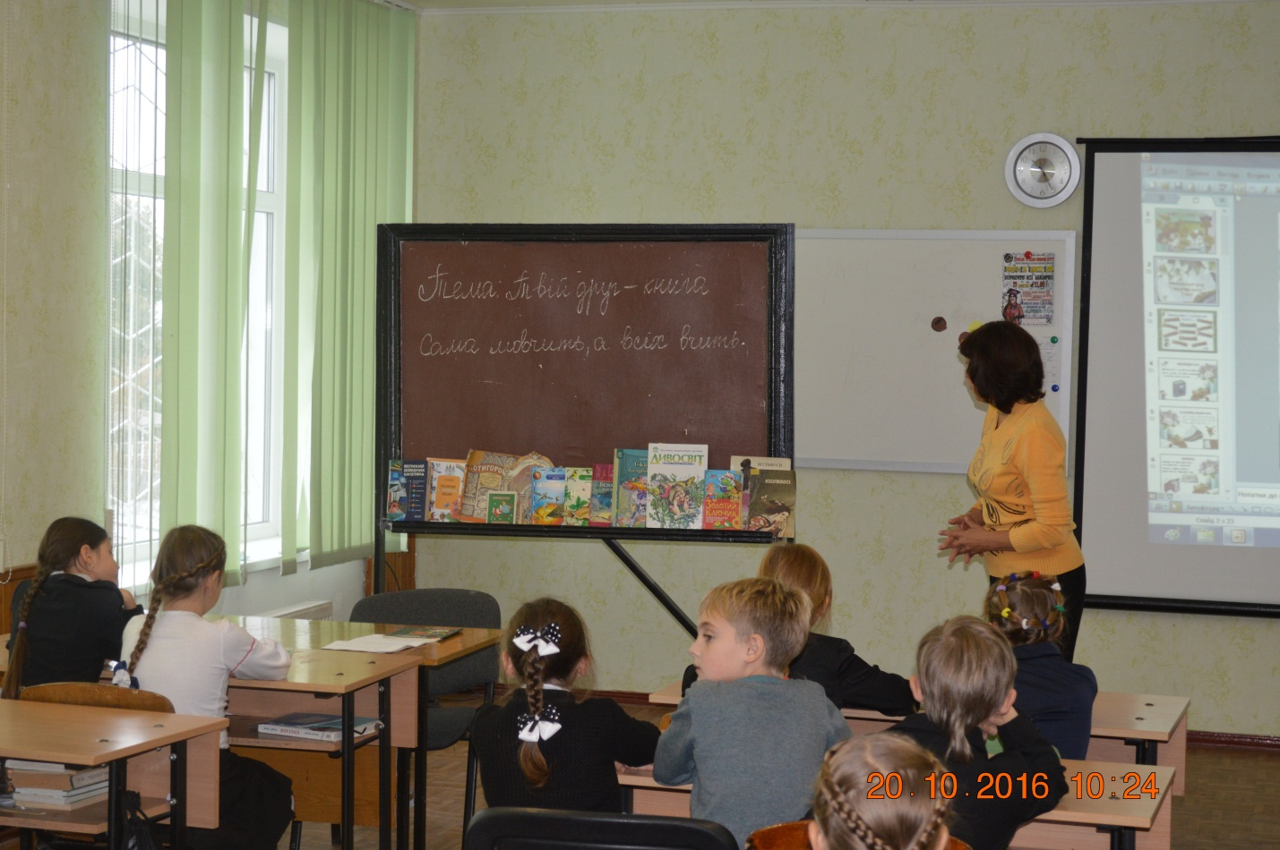
Сьогодні ми з вами повинні познайомитись з книгою ближче та з тими, хто працює над її створенням, робить її красивою, привабливою для малюків.
Робота з виставкою на стелажі.
На виставці книги сучасні та вже відомі учням, казки народні та авторські.
1. Чи подобаються вам книжечки на виставці?
2. А яку б книжку ви взяли б читати першою? Чому?
3. Повідомити про тематику книжечок на виставці.

(Після знайомства із виставкою, сказати, що ми ще до неї повернемось).
ІV. Вивчення нового матеріалу.
1. Письменник.
Хто пише зміст книжки?
Так, основним творцем книги є автор або письменник. Ця головна людина, без якої взагалі не було б книжок. (На прикладі книжки з виставки бібліотекар показує учням, де пишеться ім’я, прізвище автора книги).
2. Заголовок.
Але перше на що звертається дитяча увага – це заголовок, назва книги. Чим цікавіша та влучніша назва у книжки, тим вам її хочеться швидше прочитати. На книжці назва пишеться зверху великими, яскравими буквами, які б привернули увагу читачів (показати кілька назв книг з виставки).
3. Ілюстрації.
А чи цікавою була б дитяча книжка без малюнків? Коли ви берете до рук книжечку, то обов’язково переглядаєте малюнки. Вони вам допомагають уявити про що зміст книжки. А що ж означає слово „ілюстрація” ми дізнаємось з довідкового бюро:
Ілюстрація – малюнок, який розкриває і поглиблює зміст тексту.
Промовте це слово по складах та запам’ятайте його. Воно означає „малюнок”.
4. Обкладинка.
Що таке обкладинка? (учні відповідають з власного досвіду та міркувань) Бібліотекар корегує відповіді та доповнює, які бувають обкладинки та демонструє на прикладі книжок з виставки види обкладинок (м’яку, тверду).
5. Корінець. Сторінки.
Книга має сторінки, на яких пишеться сам зміст книжки та ілюстрації. Як же кріпляться сторінки між собою та до обкладинки? (міркують учні). Бібліотекар демонструє на книжці з виставки місце кріплення сторінок та обкладинки, називає термін „корінець”.
(Структуру книжки бібліотекар вивішує на дошці на табличках: письменник, заголовок, ілюстрація, обкладинка, сторінки, корінець).
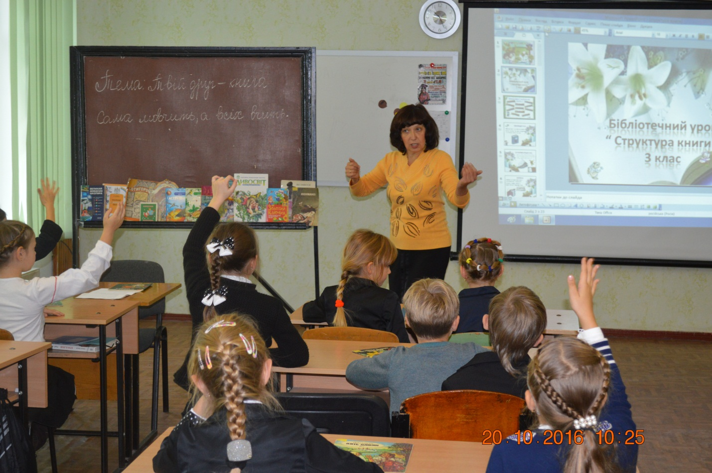
V. Закріплення вивченого матеріалу.
1. Гра „Вибери книжку”.
Учень підходить до стелажа, вибирає книжечку і показує, де пишеться ім’я автора, читає заголовок книжки, демонструє ілюстрації, показує сторінки та місце кріплення. (кілька учнів).
2. „Ілюстрована вікторина”.
Перевіримо, як ви полюбляєте книжечки, а особливо ті, в яких є цікаві казки.
Гра „Відгадай, з якої казки ілюстрація?”
(Бібліотекар показує ілюстрації, а учні відгадують).
3. Робота над оповіданням „Любіть книгу!”.
Після читання бесіда:
- Як ставився Василько до книжки?
- Як він читав книжку?
- Який сон йому приснився?
- Чи добре було Василькові уві сні?
- До якої думки він прийшов після цього?

Висновок: Книгу треба берегти і любити.
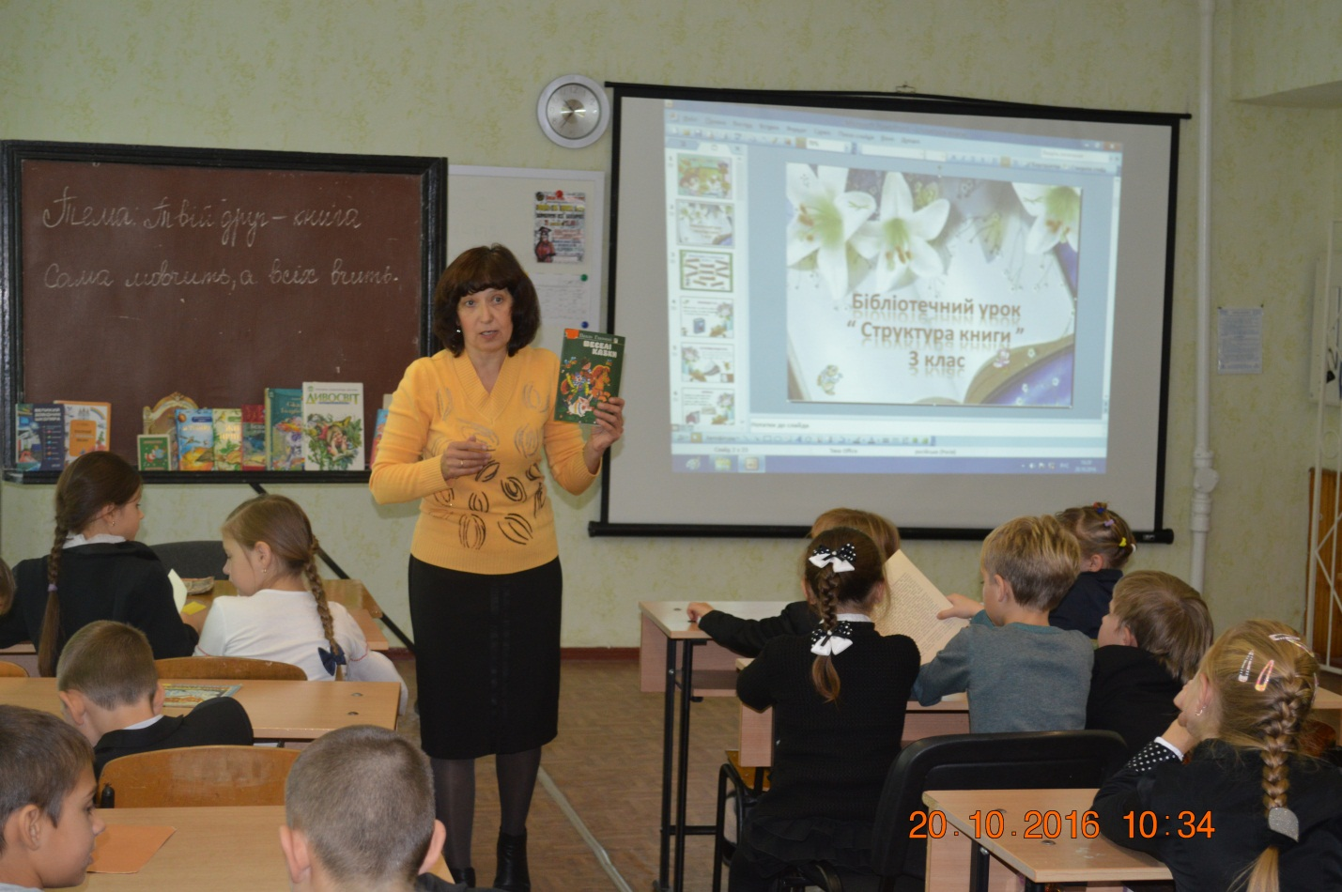
4. Літературна сторінка про книгу.
- Щоб ви порадили своїм сестричкам, братикам, друзям? Як ставитись до книжки?
То ж хай і у вашій сім’ї буде так, як пише поетеса Наталка Поклад:
Книжка в тата,
Книжка в мами,
Книжка в мене,
І в Світлани,
З книжкою малий Тарас –
Книжковечір нині в нас.
Учень 1. Як краплин у Дніпрі,
Як зірок угорі,
Як листви на гіллі –
Скільки книг на землі!
Є легкі і важкі
На полицях, в столі –
Наші друзі – книжки.
Учень 2. В мене є книжок багато –
І новенькі, і старі.
Я піду до школи з татом,
Всі книжки віддам сестрі,
Хай вона сама читає
Про Лисичку й Журавля,
Хай вона тепер узнає,
Як багато знаю я.
Робота над прислів’ями.
Книга – міст у | усе знати
Книгу читай, | світ знань.
Книгу читати - | розуму набирай.

(Скласти прислів’я та пояснити зміст).
VІ. Підсумок уроку.
1. Чи цікавий був урок?
2. Що ви дізналися про будову книжки?
3. Як треба відноситись до книг?

